**ΤΕΛΕΣΤΕΣ ΚΑΙ ΠΡAΞΕΙΣ ΣΤΗΝ PYTHON**

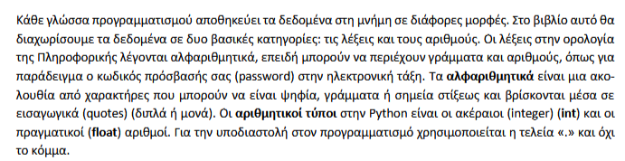

* Τι τύποι δεδομένων είναι τα παρακάτω δεδομένα;

|  |  |
| --- | --- |
| 2025 |  |
| 3.14 |  |
| “Πληροφορική Γυμνασίου” |  |
| 1096099000 |  |
| -1.34 |  |
| ‘I love python’ |  |
| -875 |  |

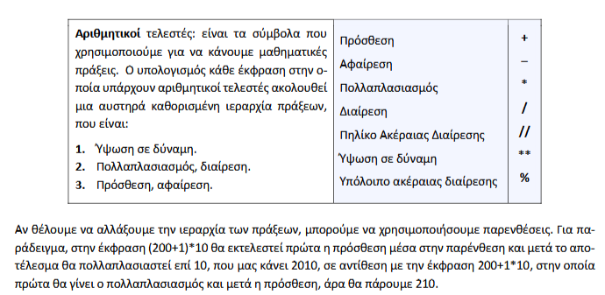

* Τι θα εμφανίσουν οι πράξεις;

|  |  |
| --- | --- |
| 2025/2 |  |
| 2025//2 |  |
| 2025%2 |  |